Das GÄSTE - A B C

**Lassen Sie sich in der Welt des Hotels Crusch Alba verzaubern …**

Die Grosszügigkeit unseres Tals, das Engadiner Licht, die leuchtenden Farben und die glasklare, frische Luft haben Sie sicher schnell verzaubert

und in Ferienstimmung versetzt...

Wir freuen uns, dass Sie in dieser eindrücklichen, erholsamen und faszinierenden Natur unser Gast sind und

dass wir Sie während Ihres Auf­enthaltes verwöhnen dürfen.

Mit dieser Gästeinformation möchten wir Ihnen die wichtigsten Informationen rund ums Hotel und Umgebung näherbringen.

Sollten Sie irgendwelche persönlichen Anliegen haben, stehen wir

Ihnen jederzeit gerne zur Verfügung.

Wir wünschen Ihnen einen unvergesslichen Aufenthalt

bei uns im Hotel Crusch Alba!

**Ihr Hotel Crusch Alba-Team**

**Öffnungszeiten**

**Restaurant Crusch Alba**

Montag bis Sonntag 07.00 bis 11.00 Uhr

15.00 bis 22.00 Uhr

**Bar Crusch Alba**

Montag bis Sonntag 07.00 bis 11.00 Uhr

15.00 bis 23.00 Uhr

**Speisesaal**

Frühstück 7.00 bis 10.00 Uhr   
(Winter ab 7.30 Uhr)

Abendessen von 18.15h bis 20.30h

**Rezeption:**

Die Rezeption ist täglich von 08.00 bis 11.00 Uhr und von 15.00 bis 20.00 Uhr besetzt.

**Check-in:** 15.00 Uhr bis 20.00 Uhr

**Check-out:** 08.00 Uhr bis 10.30 Uhr

**Notfälle**

Polizei: 117

Feuerwehr: 118 (Sammelplatz beim gegenüberliegenden Parkplatz)

Ambulanz: 144

Hausarzt Dr. Grossmann 081/856 12 15

Rega: 1414

**Internet-Anschluss**

Passwort: 12345678

**A**

**Adapter**

Einen Steckdosenadapter erhalten Sie an unserer Rezeption.

**Allegra**

Mit diesem romanischen Gruss heissen wir Sie im Namen des Crusch Alba-Teams in Zernez recht herzlich Willkommen. Wir wünschen Ihnen einen erholsamen und unvergesslichen Aufenthalt. Beachten Sie doch bitte diese Information, welche zu Ihrem Wohlbefinden in unserem Hause beitragen soll.

**Anregung/Kritik**

Wir sind stets bemüht, uns zu verbessern. Deshalb sind wir auf Ihre Meinung angewiesen. In Ihrer Mappe finden Sie einen Fragebogen, den Sie an der Rezeption abgeben können und mit etwas Glück können Sie eine Engadiner Nusstorte gewinnen.

**An- und Abreise**

Unsere Zimmer sin ab 15.00 Uhr beziehbar. Bei Ihrer Abreise bitten wir Sie, das Zimmer bis spätestens 11.00 Uhr frei zu geben.

**Apotheke**

Die Apotheke Piz Ot in Samedan Tel. 081 851 23 23liefert auf Wunsch auch direkt ins Hotel. Auskunft über Notapotheken erhalten Sie an der Rezeption.

**Arzt**

Unser Hausarzt: Dr. Grossmann Tel. 081 856 12 15

(macht in Notfällen auch Hotelbesuche) ärztlicher Notfalldienst Tel. 081 864 12 12

**Ausflüge**

Gerne berät unsere Rezeption Sie über die Ausflugsziele im Nationalpark und Umgebung.

**B**

**Baby-Bett**

Sollten Sie ein zustellbares Babybett in Ihrem Zimmer benötigen, kontaktieren Sie bitte die Rezeption.

**Bank – Bancomat**

Die nächste Bank mit Bancomat ist die Graubündner Kantonalbank (GKB). Diese befindet

sich 2 Gehminuten vom Hotel entfernt.

**Bettwäsche**

Wir wechseln die Bettwäsche alle drei Tage. Möchten Sie gerne einen täglichen Wechsel? Kein Problem, bitte teilen Sie Ihren Wunsch der Rezeption mit.

**Biken**

An der Rezeption informieren wir Sie gerne über die öffentlichen Transportanlagen sowie über die Spedition Ihres Bikes und Gepäcks. Unterlagen über Bike-Routen und Karten stehen zur Verfügung. Für einen allfälligen Defekt an Ihrem Bike ist im Hotel ein Reparaturset vorhanden und Ihre Bike-Kleider können Sie uns gerne kostenlos zum Waschen überlassen.

**Briefmarken**

Diese sind an der Rezeption erhältlich. Ihre Post nimmt die Rezeption gerne entgegen.

**Bücher**

Um Sie auf unsere schöne Berg- und Tierwelt einzustimmen, stehen Ihnen bei der Gästeinformation im Parterre schöne Bücher zur Verfügung. Wir bitten Sie, diese nach Gebrauch zurück zu stellen.

**C**

**Coiffeur**

Gerne reservieren wir Ihnen einen Termin

Coiffeur Stella Alpina Tel. 081/856 10 11

**D**

**Dachterrasse**

Unsere Dachterrasse befindet sich im 3. Stock im Crusch Alba mit wunderschöner Aussicht und bequemen Liegen und Sessel.

**Decken**

Auf Wunsch können Sie Zusatzkissen und Zusatzdecken bei uns verlangen.

**Direktbucher**

Gerne können Sie Ihre nächste Reservation über unsere Homepage [www.cruschalba-zernez.ch](http://www.cruschalba-zernez.ch) buchen und von 5% Reduktion auf den Zimmerpreis von Booking.com und einen Willkommensdrink profitieren.

**E**

**Engadin Skimarathon**

Seit mehr als 50 Jahren findet jährlich der Engadin Skimarathon statt. Dieser gilt als das grösste Langlauf-Event der Schweiz bereits zu einem Klassiker avanciert und zieht knapp 13.000 Sportlerinnen und Sportler aus der ganzen Welt an. Vergessen Sie sich nicht unter **www.engadin-skimarathon.ch** anzumelden.

**Eingangstüre**

Die Eingangstüre ist täglich von 12h-15h und von 23h bis 7h geschlossen.

Mit der Zimmerkarte kann man die Eingangstür öffnen.

**Extras**

Sie können Konsumationen jeglicher Art auf Ihr Zimmer buchen lassen. Wir bitten Sie, die Rechnung vom Restaurant und Bar mit Angaben Ihrer Zimmernummer zu unterzeichnen.

**F**

**Fernseher**

Alle unsere Zimmer sind mit einem Fernsehgerät ausgestattet.

**Fön (Haartrockner)**

Im Kleiderschrank steht Ihnen ein Haartrockner zur Verfügung.

**Frühstück**

Unser reichhaltiges Frühstücksbuffet können Sie von 07.00 bis 10.00 Uhr, im Winter von

07.30 bis 10.00 Uhr im Speisesaal geniessen.

**Feuer**

Sollte es brennen, bitte Ruhe bewahren! Das Hotel Crusch Alba ist durch modernste Brandmeldeanlagen mit Vollschutz gesichert! Orientieren Sie sich am Fluchtplan und befolgen Sie die Instruktionen an der Innenseite Ihrer Zimmertür. Im Brandfall werden Sie durch einen akustischen Ton alarmiert.   
**Der Sammelplatz befindet sich auf dem gegenüberliegenden Parkplatz.**

**Fundsachen**

Bei Fragen wenden Sie sich bitte an die Rezeption oder beim Fundbüro in der Gemeindeverwaltung.

**G**

**Gepäck**

Unser Rezeptionsteam kümmert sich bei Ankunft und Abreise um Ihr Gepäck. Wenn Sie an Ihrem Abreisetag den schönen Tag noch geniessen möchten, bewahren wir Ihre Koffer gerne für Sie auf.

**Gästekarte**

An der Reception können Sie die Gästekarte beziehen.

**Generationenwechsel**

Am 1. Januar 2009 ist die Crusch Alba AG an die 3. Generation verkauft worden. Nach Richard und Anna-Clara Schorta, Riet und Monica Schorta konnte das Hotel Crusch Alba an Adrian und Nicoletta Schorta überschieben werden.

**Glühwein**

Gerne offerieren wir Ihnen im Winter einen Glühwein auf unserer Terrasse.

**Garten**

Unser Garten steht Ihnen bei schönem Wetter täglich ab 15h zur Verfügung.

Gerne können Sie Getränke selber beim Gartenhäuschen nehmen.

**H**

**Halbpension**

Die Halbpension bieten wir nur noch in unseren Pauschalangeboten an. Diese finden Sie auf unserer Homepage: [www.cruschalba-zernez.ch](http://www.cruschalba-zernez.ch).

**Hallenbad/Freibad**

Über die Öffnungszeiten des Familienbads Zernez können Sie sich bei unseren Rezeptionsmitarbeiter informieren. Das neue Familienbad verfügt zusätzlich über ein geheiztes aussen Becken. Unsere Hotelgäste erhalten einen Rabatt von 15%. Die Eintrittskarte erhalten Sie an der Rezeption.

**Heizung**

Bitte lassen Sie im Winter die Fenster während Ihrer Abwesenheit geschlossen, da ein Leitungsfrost zu Überschwemmungen führen kann.

**Hunde**

Wohlerzogene Hunde sind bei uns jederzeit willkommen (Fr. 20.00 pro Hund/Tag). Im ganzen Hotelareal müssen sie an der Leine geführt werden. Wenn Sie Ihren Liebling alleine im Zimmer lassen, bitten wir Sie, das rote Schild an die Tür zu hängen, damit die Zimmerfrau nicht hineingeht. Sprechen Sie sich bitte mit der Hausdame ab, wann wir Ihr Zimmer in Ordnung bringen dürfen. Danke!

Durch Ihren Vierbeiner verursachte Schäden müssen wir Ihnen in Rechnung stellen.

**Beim Frühstück im Speisesaal sind Hunde nicht erlaubt.**

**Hotelbar**

Unsere Hotelbar ist ab 07.00 Uhr geöffnet.

**Hygieneartikel**

Hygieneartikel wie z.B. Nagelfeile, Ohrputzerli, Watte usw. finden Sie im Kleiderschrank. Führ andere Hygieneartikel melden Sie sich bitte an die Reception.

**Internet-Anschluss**

Internetcode lautet: 12345678

**K**

**Kindermenu**

Für unsere kleinen Gäste steht eine Kinderkarte zur Verfügung.

**Kinderspielplatz**

Beim Familienbad Zernez befindet sich ein neu erstellter Kinderspielplatz.

**Kinder**

Kinder sind im Hotel Crusch Alba herzlich willkommen. Deshalb geht es bei uns ab und zu auch etwas lauter zu. Für alle, die die Ruhe lieben, gibt es auf unserer Sonnenterrasse und im Hotelgarten viele Rückzugsoasen. Während und nach dem Abendessen danken wir Ihnen, liebe Eltern, wenn sich Ihre Kinder im Restaurant und in den Aufenthaltsräumen ruhig verhalten. Sollte Ihr Kind während des Tages im Zimmer schlafen, hängen Sie bitte das rote Schild an die Tür oder spre­chen Sie mit der Hausdame, wann wir Ihr Zimmer reinigen dürfen.

**Kissen**

Auf Wunsch können Sie Zusatzkissen und Zusatzdecke bei uns verlangen.

**Kino**

Leider verfügt Zernez nicht über ein eigenes Kino. Die Kinos in Pontresina, zeigen die neuesten Filme in Originalversion. Das Kinoprogramm kann übers Internet abgerufen werden oder fragen Sie an der Rezeption.

**Kochen**

Kochen (auch mit Tauchsiedern) im Zimmer ist aus feuerpolizeilichen Gründen strengstens verboten.

**Kosmetik-Spiegel**

Der Kosmetik-Spiegel befindet sich im Kleiderschrank.

**Kreditkarten**

Gerne nehmen wir EC-Maestro, EC-International oder Post Card entgegen. Wir akzeptieren auch Eurocard/Master Card, Amexco und Visa.

**Küche**

Für eine qualitativ hochstehende und abwechslungsreiche Küche sorgt unsere Küchen-Crew.

Im Hotel können Sie von 18.15 bis 20.30 Uhr Abendessen.

**L**

**Langlauf**

Die Langlaufloipe befindet sich ganz in der Nähe vom Hotel Crusch Alba.

**Ladestation Elektroautos**

Wir verfügen über 2 Ladestationen

**Lunchpaket**

Auf Vorbestellung erhalten Sie ein Lunchpaket für CHF 18.00. (muss bis am Vortag um 18h bestellt sein)

Ein Lunchpaket besteht aus 2 Sandwichs, Frucht, etwas Süßes und ein Getränk

**M**

**Meinungen**

Ihre Meinung ist uns wichtig. Die Crusch Alba AG ist fest entschlossen, das Hotel in neuem Glanz erstrahlen zu lassen. Um die nötigen Investitionen zu tätigen, sind wir auf Ihre Mithilfe angewiesen. Im Zimmer finden Sie eine Gästebefragung. Wir bitten Sie, diese aus­zufüllen und an der Rezeption abzugeben. Ihre Anmerkungen und Verbesserungsvorschläge unterstützen uns, uns weiterzuentwickeln. Wöchentlich wird unter den abgegebenen Fragebogen eine Engadiner Nusstorte verlost.

**Minigolf**

Beim Familienbad Zernez befindet sich eine 9-Loch Minigolfanlage.

**N**

**Nachmittagsbuffet**

Von 15.00 bis 17.00 steht Ihnen einen Nachmittagsbuffet in unserem Speisesaal zur Verfügung.

**Nationalparkhaus**

Über die Öffnungszeiten vom Nationalparkhaus können Sie sich bei unseren Rezeptionsmitarbeiter informieren.

**Nähkorb**

Falls Sie etwas flicken müssen, steht Ihnen an der Rezeption ein Nähkorb zur Verfügung.

**Notausgang**

Die Notausgänge sind auf jedem Stock gekennzeichnet (grünes Schild). Fluchthinweise finden Sie auf der Innenseite Ihrer Zimmereingangstüre.

**Notfälle**

Wichtige Telefonnr.: **Polizei 117 Feuerwehr 118**

Das Regionalspital in Samedan ist für Notfälle unter der Telefonnummer **144** oder **081 851 81 11** erreichbar.

**P**

**Parkplätze**

Die Hotel-Parkplätze stehen Ihnen jederzeit zur freien Verfügung. Falls Sie eine Garage benötigen, wenden Sie sich bitte an die Rezeption.

**Pauschalen**

Auf unserer Homepage [www.cruschalba-zernez.ch](http://www.cruschalba-zernez.ch) finden Sie unsere Pauschalangebote. Für weitere Informationen stehen Ihnen unsere Rezeptionsmitarbeiter gerne zur Verfügung.

**Post**

Ihre Post können Sie an der Rezeption abgeben. Dort erhalten Sie auch Briefmarken und Ansichtskarten. Die nächste Postfiliale befindet sich neben dem Bahnhof, 2 Gehminuten vom Hotel entfernt.

**R**

**Radmarathon**

Seit 2005 findet jährlich der Engadiner Radmarathon statt. Er ist als größter Marathon im Kanton Graubünden bereits zu einem Klassiker avanciert und zieht knapp 2.000 Sportlerinnen und Sportler aus ganz Europa an. Vergessen Sie sich nicht unter **www.radmarathon.com** anzumelden.

**Radio**

Über das TV-Gerät in Ihrem Zimmer können Sie verschiedene Radioprogramme auswählen.

**Rauchen**

Seit 1. März 2008 gilt im Kanton Graubünden ein Rauchverbot in öffentlichen Räumen.

Das ganze Haus ist Rauchfreie Zone.

**Rezeption**

Die Rezeption ist täglich von 8.00 bis 11.00 Uhr und von 15.00 bis 20.00 Uhr besetzt.

**Rechnung**

Auf Anfrage legen wir Ihnen am Vortag Ihrer Abreise eine Kopie Ihrer Rechnung bereit.

So können Sie die Rech­nung bereits im Voraus kontrollieren und begleichen.

**Regenschirme**

Wenn es einmal regnen sollte haben wir an unserer Reception Regenschirme zum Ausleihen.

**Rent-Station/Ski-Service**

An allen Talstationen der Bergbahnen können Sie Skis, Stöcke, Snowboards und Schuhe mieten - sowie nützli­che Artikel für die Piste kaufen.

**Reparaturen**

Sollte in Ihrem Zimmer trotz den täglichen Kontrollen etwas nicht funktionieren, melden Sie dies bitte an der Rezeption. Unser Technikerteam wird die Mängel umgehend in Ordnung bringen.

**Restaurant**

Möchten Sie à la carte essen, steht Ihnen unsere Arvenstübli, Speisesaal oder Restaurant zur Verfügung.  
In allen Bereichen haben wir die gleiche Speisekarte.

**Reservationen**

Für Ihren nächsten Aufenthalt im Hotel Crusch Alba, ob im Winter oder im Sommer, nehmen wir mit Freude Ihre Reservation, auch wenn Sie Ihre Aufenthaltsdaten noch nicht genau kennen, schon entgegen. Wir schreiben Sie dann zu gegebener Zeit an, um den Termin festzulegen.

**S**

**Safe**

Unsere Zimmer verfügen über einen eigenen Safe, der befindet sich im Kleiderschrank. Für nicht verschlossene Wertsachen in den Zimmern übernehmen wir keine Haftung.

**Schlechtwetter**

Wenn die Sonne mal nicht scheint. . . es gibt unzählige Möglichkeiten auch an diesen Tagen etwas Schönes und Einmaliges zu erleben. Fragen Sie unsere Rezeptionsmitarbeiter

**Schneeschuhe**

An der Reception stehen Ihnen gratis Schneeschuhe zur Verfügung.

**Schlitten**

Schlitten können Sie beim Sport Center mieten.   
  
**Wanderstöcke**

An der Reception stehen Ihnen gratis Wanderstöcke zur Verfügung.

**Slippers**

Die Slippers befinden sich im Kleiderschrank.

**Spiele**

Wir haben verschiedene Gemeinschaftsspiele zum Ausleihen, fragen Sie unser Servicepersonal.

**Sportcenter**

Beim Sportcenter können Sie Skis, Langlaufskis, Schlitten, Stöcke und noch vieles mehr mieten oder kaufen.

**Sgraffito**

Der berühmte einheimische Künstler, Paulin Nuotclà, verschönert unsere Zimmer fortlaufend mit Engadiner-Sgraffitos. Dies bedeutet, dass Sie schon bald keine Zimmernummern, sondern verschiedene Themenzimmer buchen können. Bereits entstanden sind folgende Sgraffitos: Steinadler, Gams, Auerhahn, Murmeltier, Edelweiss, Schneehase...

«Natürlich Natur» - dies ist die neue Ausrichtung des Hotel Crusch Alba in Zernez.

**Ski Raum**

Der Ski Raum befindet sich im Kellergeschoss des Hotel Crusch Alba.

**Skischuhe**

Danke, dass Sie die Skischuhe im Ski Raum lassen. Sie werden am nächsten Morgen trocken und angewärmt wieder für Sie bereit sein.

**Schuhputzutensilien**

Schuhputzutensilien finden Sie im Kleiderschrank.

**T**

**Taxi**

Gerne ruft Ihnen die Rezeption ein Taxi.

**Terrasse** Hinter dem Haus befindet sich eine schöne Sonnen-Terrasse.   
 Gerne können Sie Getränke im Restaurant bestellen.

**V**

**Vegan / Vegetarier**

Veganer / Vegetarier finden Vorschläge in unserer Speisekarte. Für Spezialwünsche steht Ihnen   
 unser Servicepersonal gerne zur Verfügung.

**W**

**Wandern**

Möchten Sie früh loswandern? Dann bereiten wir Ihnen gerne ein Thermo-Frühstück vor. Falls Sie für unterwegs ein Lunchpaket wünschen, nehmen unsere Rezeptionsmitarbeiter die Bestellung bis um 19.00 Uhr am Vorabend gerne entgegen (CHF 18.00 pro Lunch).

Wanderkarten und Informationen über Alp-, Berg- und Schutzhütten sowie Fahrpläne von öffentlichen Verkehrsmitteln stehen Ihnen bei der Reception oder bei der Info-Ecke zur Verfügung.

**Wanderungen**

Während der ganzen Sommersaison können Sie an geführten Wanderungen, die vom Tourismusverein Zernez organisiert werden teilnehmen.

**Wäsche/Bügeln/Chemische Reinigung**

Die Wäsche wird innert zwei Tagen erledigt. Bitte legen Sie die Wäsche im Wäschesack aufs Bett und vermerken Sie die Kleidungsstücke auf der Wäscheliste. Die chemische Reinigung dauert rund vier Tage. Für den Express-Service verrechnen wir einen Zuschlag.

**Weckdienst**

Bitte melden Sie Ihren Weckauftrag der Rezeption.

**Z**

**Zeitungen und Zeitschriften**

Im Restaurant gegenüber der Rezeption liegen die wichtigsten Tageszeitungen und einige Magazine auf.

Wünschen Sie Ihre persönliche Zeitung oder Zeitschrift, so wenden Sie sich bitte an unsere Rezeption.

**Zimmerabgabe**

Wir danken Ihnen für die Freigabe des Zimmers am Abreisetag bis 10.30 Uhr. Falls Sie eine fest gebuchte Zimmerreservation ändern müssen, bemühen wir uns, das Zimmer anderweitig zu vermieten. Wenn dies nicht möglich sein sollte, stellen wir den Zimmerpreis wie in den Annullationsbedingungen aufgeführt, in Rechnung.

**Zugverbindung**

Gerne erstellen wir Ihnen einen Fahrplan mit allen Verbindungen per Bahn und Bus für Ihre Reise innerhalb der Schweiz.

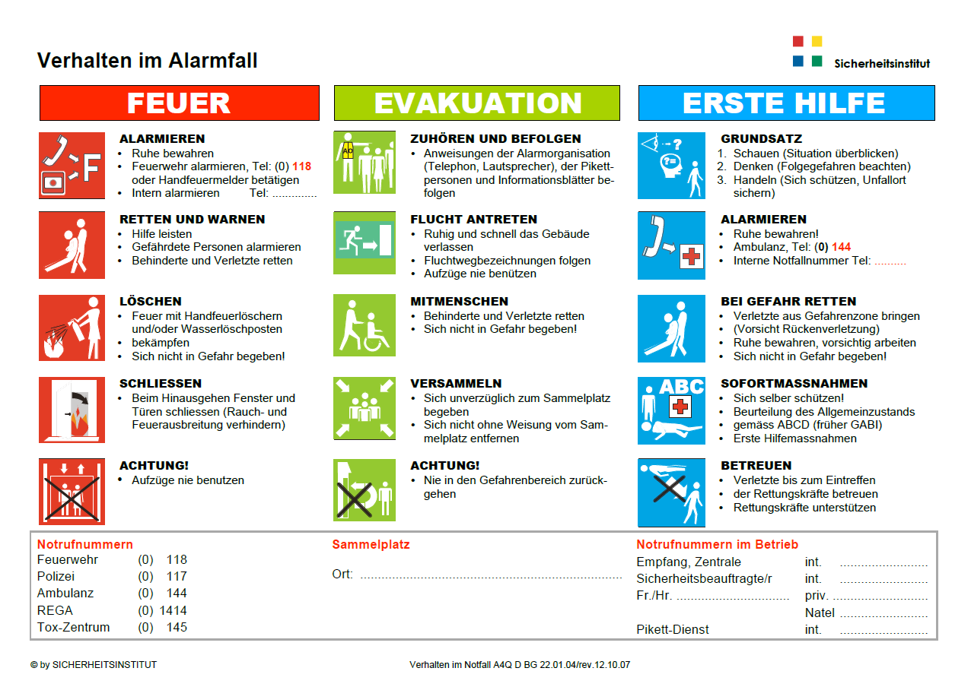

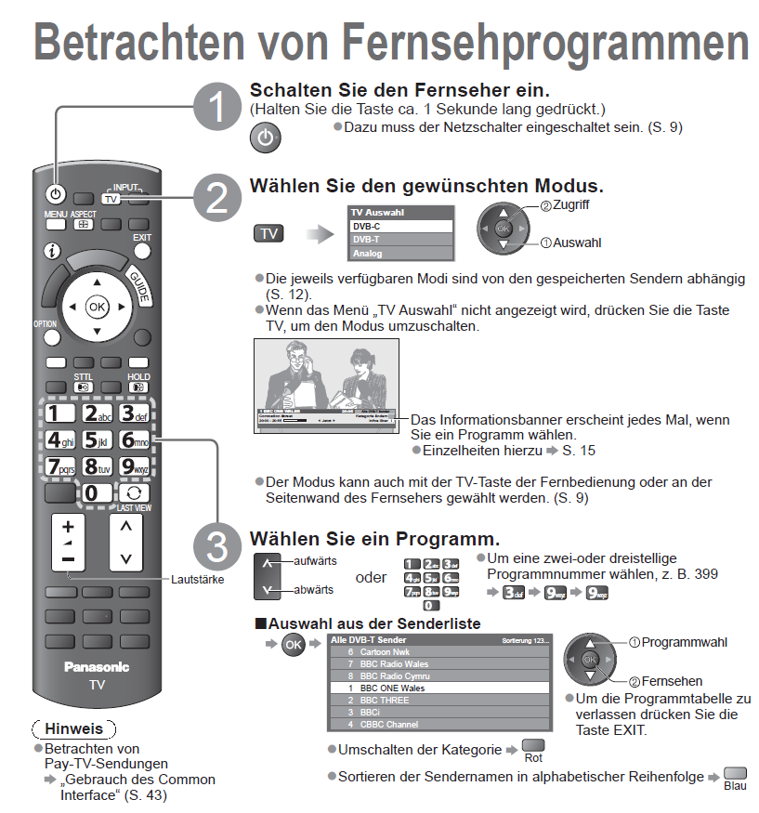

Vis à vis Hotel Crusch Alba

( Parkplatz)